ФЕДЕРАЛЬНОЕ ГОСУДАРСТВЕННОЕ БЮДЖЕТНОЕ НАУЧНОЕ УЧРЕЖДЕНИЕ



**3-я**

**Межрегиональная**

**Научно-практическая конференция**

**БАЙКАЛЬСКИЙ ВЕНОЗНЫЙ ФОРУМ**

с мастер классом для флебологов, сосудистых хирургов, хирургов и дерматологов

**Иркутск, 21-22 Февраля,**

**2020 г.**

*Уважаемые коллеги и друзья!*

Приглашаю вас к участию в нашей третьей ежегодной межрегиональной научно-практической конференции – Байкальский Венозный Форум, которая пройдет 21-22 февраля в городе Иркутске.

Основной темой этого форума будет обсуждение венозного тромбоэмболизма в различных сферах нашей медицины. Актуальность этой проблемы не вызывает сомнений и важна с позиций междисциплинарного подхода к пациенту с венозным тромбозом. Особое внимание будет уделено профилактике и лечению венозного тромбоэмболизма у пациентов с онкологическими заболеваниями и в гинекологии.

Второй день нашей конференции будет посвящен современному лечению хронических заболеваний вен нижних конечностей: от сосудистой звездочки до трофической язвы.

Мы рассмотрим технические аспекты выполнения эндовенозной лазерной абляции при варикозном расширении вен нижних конечностей с применением миниатюрных лазерных аппаратов, увидим новые радиальные световоды и обсудим новый протокол криолазер-криосклеротерапии (CLaCS) при телеангиэктазиях и ретикулярных венах. Все только новое и современное для лечения варикозной болезни!

Наш форум завершит мастер-класс экспертов российской флебологии по двум современным методам лечения хронических заболеваний вен: 1) эндовенозная лазерная абляция на аппарате *Leonardo Mini (Biolitec)* и 2) комбинированное лечение ретикулярных вен лазерная коагуляция *LP 1064 nm* *Nd:Yag (Alma Lasers)* + склеротерапия.

В этот раз у нас расширенный состав известных отечественных экспертов флебологов. Они поделятся с нами своим опытом лечения пациентов с венозным тромбоэмболизмом и хроническими заболеваниями вен нижних конечностей: **д.м.н., ответственный секретарь Ассоциации Флебологов России Золотухин И.А. (Москва), д.м.н. член исполнительного комитета Ассоциации Флебологов России Мазайшвили К.В. (Сургут), к.м.н. член исполнительного комитета Ассоциации Флебологов России Славин Д.А. (Казань), к.м.н. Лобастов К.В. (Москва), к.м.н. Дженина О.В. (Москва), к.м.н. Манджикян О.П. (Москва), , член правления Балтийского общества флебологов Париков М.А. (Санкт-Петербург), член Балтийского общества флебологов к.м.н. Чуйко С.Г. (Санкт-Петербург), ведущий научный сотрудник Тихоокеанского океанологического института им. В.И. Ильичёва ДВО РАН, д.б.н. Чудновский В.М. (Владивосток)**

Участие в теоретической части конференции бесплатное, для получения баллов НМО и именного сертификата участника форума прошу всех пройти онлайн регистрацию на портале Leader ID <https://leader-id.ru/event/22861/>

Участие в мастер-классе платное 5000 рублей и ограничено 10 слушателями. Регистрация на мастер-класс онлайн <https://reg3.nn-terra.ru/pay.php>

Буду рад видеть вас на нашем зимнем Байкале и на третьей межрегиональной научно-практической конференции – *Байкальский Венозный Форум*.

С уважением,

доцент кафедры хирургии ИГМАПО,

к.м.н., **Смирнов Алексей Анатольевич.**

3-я

**Межрегиональная**

**Научно-практическая конференция**

**БАЙКАЛЬСКИЙ ВЕНОЗНЫЙ ФОРУМ**

**Эксперты**

|  |  |  |  |
| --- | --- | --- | --- |
|  | **Золотухин Игорь Анатольевич**, исполнительный секретарь Ассоциации флебологов России, д.м.н., профессор РАН, заведующий отделом фундаментальных и прикладных исследований в хирургии НИИ клинической хирургии Российского национального исследовательского медицинского университета им. Н.И. Пирогова, *Москва* | | |
|  |  |  |  |
|  | **Чудновский Владимир Михайлович,** д.б.н., ведущий научный сотрудник Тихоокеанского океанологического института им. В.И. Ильичёва ДВО РАН, *Владивосток* |  | **Мазайшвили Константин Витальевич**, член исполнительного совета Ассоциации флебологов России, д.м.н., профессор кафедры хирургических болезней Сургутского государственного университета, *Сургут* |
|  |  |  |  |
|  | **Лобастов Кирилл Викторович**, к.м.н., доцент кафедры общей хирургии и лучевой диагностики лечебного факультета ФГАОУ ВО «Российский национальный исследовательский медицинский университет имени Н.И. Пирогова» МЗ РФ, *Москва* |  | **Дженина Ольга Вадимовна**, к.м.н., ведущий сотрудник, Первый флебологический центр, *Москва* |
|  |  |  |  |

3-я

**Межрегиональная**

**Научно-практическая конференция**

**БАЙКАЛЬСКИЙ ВЕНОЗНЫЙ ФОРУМ**

**Эксперты**

|  |  |  |  |
| --- | --- | --- | --- |
|  | **Славин Дмитрий Александрович**, член исполнительного совета АФР, к.м.н., доцент кафедры эндоскопии, общей и эндоскопической хирургии Казанской государственной медицинской академии, *Казань* |  | **Манджикян Овсеп Петросович**  сердечно-сосудистый хирург, флеболог,  руководитель флебологической службы ГКБ им. А.К. Ерамишанцева и МЦ "Гарантклиник", флеболог МЦ "Центр лазерной хирургии", *Москва* |
|  |  |  |  |
|  | **Париков Матвей Александрович,** руководитель Инновационного сосудистого центра,член правления Балтийского общества флебологов, *Санкт-Петербург* |  | **Чуйко Сергей Геннадьевич**, к.м.н. заведующий отделением малоинвазивной хирургии и флебологии, член Балтийского общества флебологов клиники Скандинавия, *Санкт-Петербург* |
|  |  |  |  |
|  | **Лавров Роман Николаевич, к.м.н.,** преподаватель центра постдипломного образования «Профессорская практика», *Красноярск* |  | **Капериз Константин Александрович,** флеболог Первый Флебологический центр, член НКФ, член С-ПОФ *Москва* |

3-я

**Межрегиональная**

**Научно-практическая конференция**

**БАЙКАЛЬСКИЙ ВЕНОЗНЫЙ ФОРУМ**



**Пятница, 21 Февраля, 2020** 14:30-19:00

Точка Кипения, БЦ Троицкий, ул. 5-й Армии 2/1, Иркутск

**Суббота, 22 Февраля, 2020** 9:30-14:00

Точка Кипения, БЦ Троицкий, ул. 5-й Армии 2/1, Иркутск

**Регистрация:**

* online регистрация участников <https://leader-id.ru/event/22861/>
* online регистрация на мастер класс **22.02.2020** стоимость **5000 рублей** <https://reg3.nn-terra.ru/pay.php>
* гала ужин 22.02.2020, стоимостьгала ужина **2000 рублей**

**Организаторы:**

* ФГБНУ НЦ ПЗСРЧ, Центр Инновационной медицины, Иркутск, Тимирязева 16, тел. 8-3952-718-714, e-mail: surarcher@gmail.com
* Компания «Терра Инкогнита», Нижний Новгород +7 (831) 421-000-6, 421-000-8, e-mail: [office@nn-terra.ru](mailto:office@nn-terra.ru)

**Размещение:** ближайшие отели

|  |  |
| --- | --- |
| * *Hotel Ibis*ул. Осипенко 5, тел.   8 (395) 270-31-77,<https://www.accorhotels.com/ru/hotel-8540-ibis-иркутск-центр/index.shtml> | Картинки по запросу ibis иркутск |
| * *Отель Иркутск*, бул. Гагарина 44,   8 (395) 225-07-00,  <https://irkutsk-hotel.ru> | Картинки по запросу отель иркутск |
| * *Business Hall Hotel* ул. Свердлова 10,   8(395)243-63-80, <https://www.business-hall.com> | Галерея фотографий этого варианта размещения |

3-я

**Межрегиональная**

**Научно-практическая конференция**

**БАЙКАЛЬСКИЙ ВЕНОЗНЫЙ ФОРУМ**

**Место проведения форума:**

*Точка кипения, БЦ Троицкий, 6 этаж, ул. 5-й Армии 2/1*

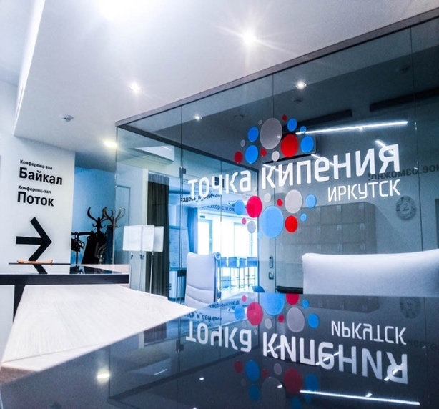

**Место проведения мастер-класса:**

*Центр Инновационной Медицины, ул. Тимирязева 16*

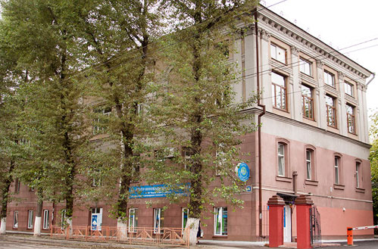

3-я

**Межрегиональная**

**Научно-практическая конференция**

**БАЙКАЛЬСКИЙ ВЕНОЗНЫЙ ФОРУМ**

**Программа форума**

**1**

**-й день**

|  |  |  |  |  |
| --- | --- | --- | --- | --- |
| **Пятница 21 Февраля 2020** |  |  |  | |
|  | 14.30 – 15.00 | **Регистрация** |  | |
|  |  |  |  | |
|  | 15.00 - 15.10 | Приветственное слово**директора НЦ ПЗСРЧ член-корр. РАН, д.м.н. Рычковой Л.В.** |  | |
|  | 15.10 - 15.25 | Тромбофлебит поверхностных вен: как рекомендуют поступать эксперты Ассоциации Флебологов России **Золотухин И.А.** *(Москва)* |  | |
|  | 15.30 - 15.45 | Организационные аспекты диагностики, лечения и профилактики венозных тромбоэмболических осложнений в онкологии **Мазайшвили К.В., Агаларов Р.М.** *(Сургут)* |  | |
|  | 15.50 - 16.05 | Гормональная контрацепция и венозные тромбоэмболические осложнения **Дженина О.В.** *(Москва)* |  | |
|  | 16.10 - 16.25 | Обзор современных клинических рекомендаций в лечении онкоассоциированных тромбозов **Лобастов К.В.** *(Москва)* |  | |
|  | **16.30 - 17.00** | **Перерыв** |  | |
|  | 17.00 - 17.15 | ТЭЛА у беременных **Смирнов А.А.** *(Иркутск)* |  | |
|  | 17.20 - 17.35 | Что делать, если у больного на гемодиализе «закончились вены»? **Мазайшвили К.В., Николаев Е.Н.** *(Сургут)* |  | |
|  | 17.40 - 17.55 | Тромбоз поверхностных вен у беременных **Дженина О.В.** *(Москва)* |  | |
|  | 18.00 - 18.15 | Как предотвратить посттромботическую болезнь после венозного тромбозанижних конечностей? **Лобастов К.В.** *(Москва)* |  | |
|  | 18.20 - 18.35 | Термоиндуцированный тромбоз – тромбоз глубоких вен или диагностическая находка? **Манджикян О.П.** *(Москва)* |  | |
|  | 18.35 - 19.00 | **Обсуждение** |  | |
|  |  |  |  | |
|  |  |  |  | |
|  |  |  |  |

3-я

**Межрегиональная**

**Научно-практическая конференция**

**БАЙКАЛЬСКИЙ ВЕНОЗНЫЙ ФОРУМ**

**Программа форума**

**2**

**-й день**

|  |  |  |  |
| --- | --- | --- | --- |
| **Суббота 22 Февраля**  **2020** |  |  | |
|  | 9.30 – 9.45 | Неодимовый длинноимпульсный лазер во флебоэстетике **Париков М.А*.*** *(Санкт-Петербург)* | |
|  | 9.50 - 10.05 | Склеротерапия и трансдермальный лазер (1064 нм Nd:Yag) в лечении телеангиэктазий и ретикулярного варикоза **Славин Д.А.** *(Казань)* | |
|  | 10.10 - 10.25 | Matting – кошмар флеболога **Смирнов А.А.** *(Иркутск)* | |
|  | 10.30 - 10.45 | Как оптимизировать результаты склеротерапии? **Золотухин И.А.** *(Москва)* | |
|  | **10.50 - 11.10** | **Перерыв** | |
|  | 11.10 - 11.25 | Лазерная эндовазальная облитерация, облитерация паром, пенное склерозирование, РЧА - что общего с точки зрения биофизики? **Чудновский В.М.** *(Владивосток)* | |
|  | 11.30 - 11.45 | Эндовенозная лазерная абляция у пациентов пожилого и старческого возраста. Метод выбора или золотой стандарт? **Чуйко С.Г.** *(Санкт-Петербург)* | |
|  | 11.50 - 12.05 | Новые радиальные световоды. Лазерные технологии достигли своего пика развития? **Манджикян** **О.П.** *(Москва)* | |
|  | 12.10 - 12.25 | Термическая облитерация "экстрафасциальных" вен: насколько это безопасно? **Золотухин И.А.** *(Москва)* | |
|  | 12.30 - 12.45 | Эндовенозная лазерная облитерация перфорантной вены подколенной ямки (Тьери) **Славин Д.А.** *(Казань)* | |
|  | 12.50 - 13.05 | Лазер 1940 нм, есть ли преимущества **Капериз К.А.** *(Москва)* | |
|  | 13.10 - 13.25 | Медикаментозное лечение хронических заболеваний вен нижних конечностей: где ставим акценты в лечении **Смирнов А.А.** *(Иркутск)* | |
|  | 13.30 - 13.45 | Практические аспекты применения фармакотерапии при хронических заболеваниях вен **Золотухин И.А.** *(Москва)* | |
|  | 13.50 - 14.05 | Современные подходы к лечению трофических язв нижних конечностей при варикозной болезни **Лавров Р.А.** *(Красноярск)* | |
|  | 14.10 - 14.30 | **Обсуждение** | |
|  |  |  | |
|  | 16:00 - 19:00 | **Мастер-класс** |  |
|  |  | Эндовенозная лазерная абляция вен нижних конечностей Biolitec Swift | **Манджикян О.П.** *(Москва)* |
|  |  | Эндовенозная лазерная абляция вен нижних конечностей Biolitec Swift | **Манджикян О.П.** *(Москва)* |
|  |  | COMBI лечение С1 и лицо (лазер + склеротерапия) | **Париков М.А.** *(Санкт-Петербург)* |
|  |  | COMBI лечение С1 и лицо (лазер + склеротерапия) | **Смирнов А.А.** *(Иркутск)* |
|  | 20:00 | **Ужин** | |